

Материалы
Веры Ивановны Ялпах,
председателя профсоюзной организации
ГУ «Кажимское лесничество»,
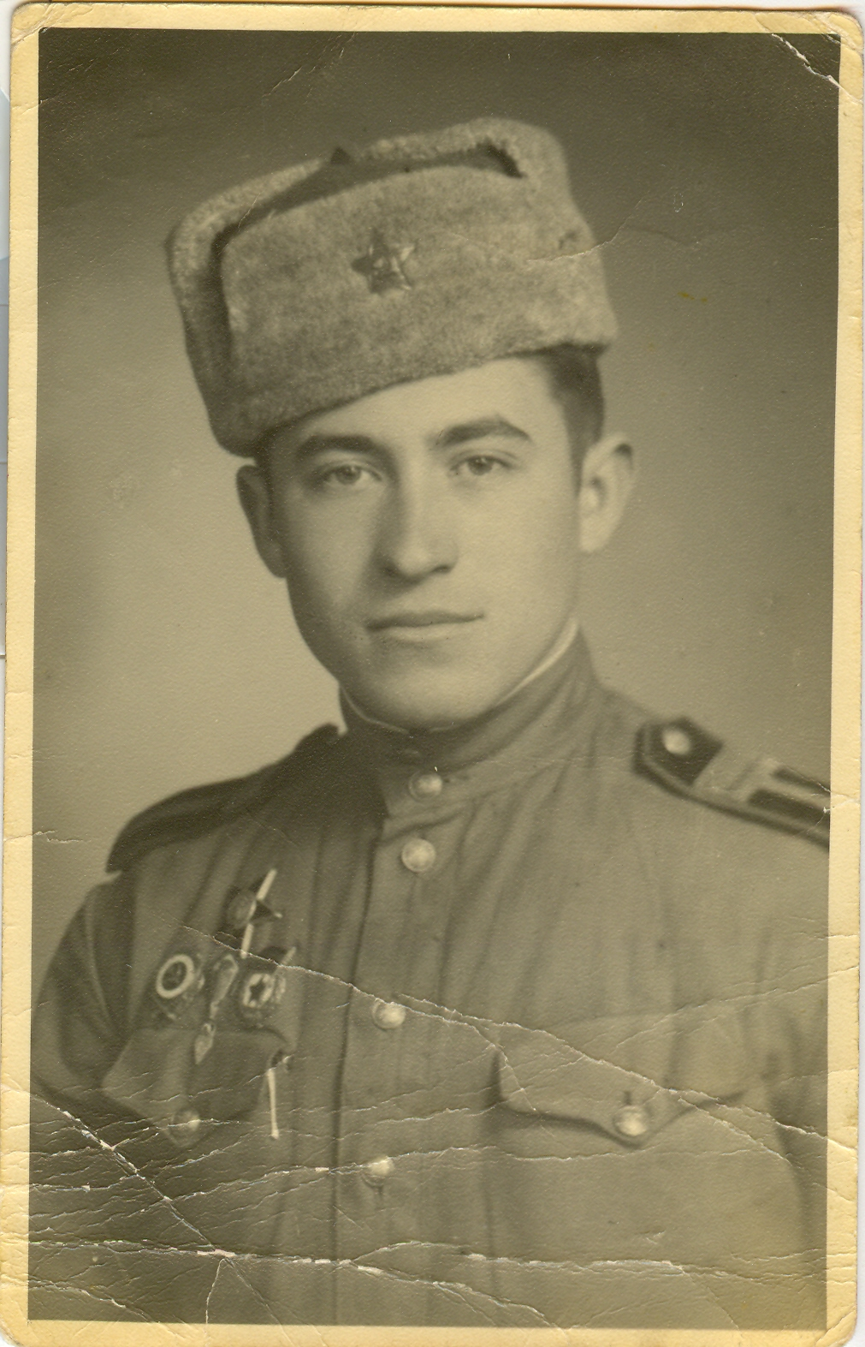
Коми республиканской
организации Профсоюза

На фото участник Великой Отечественной войны Андрей Лаврентьевич Кожинов

Рассказывает В.И. Ялпах:
Мой отчим Андрей Лаврентьевич Кожинов был призван на фронт 1 августа 1941 года, в неполные 18 лет. Первым местом службы стала 169-я стрелковая дивизия Калининского фронта. Тяжелый труд войны познал сразу: большее время суток солдаты рыли противотанковые рвы и траншеи, сооружали дзоты, ремонтировали дороги. Нередко под огнем: немецкие самолеты бомбили, обстреливали их из пулеметов, забрасывали листовками. Боевое крещение А. Кожинов, бывший в то время наводчиком орудия, получил под городом Белый, больше всего ему запомнилось, что земля была усеяна трупами. Помнил и другое: немцы постоянно обстреливали нейтральную полосу, и вечерами оттуда доносились стоны, мольбы и крики о помощи, но помочь раненым было невозможно; к середине ночи все звуки стихали. Нередко случались перебои в подвозке продуктов, боеприпасов.
В конце декабря 1942 года отчима приняли кандидатом в члены ВКП(б). 15 февраля 1943 года командир орудия Кожинов А.Л. был откомандирован на учебу в Смоленское офицерское артиллерийское училище, эвакуированное в г. Ирбит Свердловской области. А уже в ночь с 26 на 27 сентября 1943 года он в составе десанта участвовал в форсировании Днепра. В 1944 году их 14-ю бригаду переименовали в 105-ю гвардейскую воздушно-десантную дивизию и перебросили в Белоруссию под Могилев-Бобруйск. Войну он завершал в составе III Украинского фронта, участвовал в освобождении Румынии, Венгрии, Австрии, Чехословакии.
20 апреля 1945 года Кожинову А.Л. присвоили звание лейтенанта, а затем, когда он уже был в запасе, – капитан. За войну он был трижды ранен.
В 1950-1960-е годы Андрей Лаврентьевич работал на Жарковской железнодорожной ветке, мастером Ломоносовского лесопункта Земцовского ДСК, начальником Литвиновского лесопункта Западнодвинского леспромхоза, директором Западнодвинского промкомбината. В 1966 году он поступил во Всесоюзный заочный лесотехнический техникум г. Щелково, там встретился со своей будущей женой Альвиной Владимировной.
В 1969 году в гостях у друга Андрей встретил командира того самого дивизиона, где он служил. Павел Хамыженков руководил Комилеспромом, и он предложил Кожинову переехать с семьей в Коми АССР. Поначалу Андрей Лаврентьевич был заместителем директора, затем директором Кажимского леспромхоза. Затем его перевели на партийную работу – инструктором в Койгородский райком КПСС. В 1979 году стал председателем поселкового совета.
В 1983 году Андрей Лаврентьевич вышел на заслуженный отдых, но пробыл без работы только три месяца: согласился возглавить нижний склад Кажимского лесопункта.
С 1993 года он полностью посвятил себя домашнему хозяйству. До последних дней, пока позволяло здоровье, ходил в лес по грибы, по ягоды, иногда просто побыть наедине с природой, с лесом, с самим собой. Главной заботой стали дети и внуки.
Андрея Лаврентьевича Кожинова не стало 7 ноября 2008 года.

